Муниципальное общеобразовательное учреждение «Средняя общеобразовательная школа № 80» города Кемерово

Методическая разработка уроков русского языка

Тема: «Функции знаков препинания. Подготовка к ГИА»
9 класс (2часа)

Автор: Порохина Татьяна Викторовна

Должность: учитель русского языка и литературы

Место работы: МОУ «СОШ № 80», Гагарина – 110
К.т.: 35-75-11.
С.т.: 8 -951-173-80-27

Кемерово-2011

1
Тема урока: «Функции знаков препинания. Подготовка к ГИА.».

Тип урока: комбинированный

(2часа: русский язык +развитие речи)

Цели урока:
-обобщение и углубление знаний учащихся о пунктуации; выявление основных функций знаков препинания;
-развитие пунктуационной зоркости, умения обосновать выбор знаков препинания (устно и графически); развитие монологической речи;
-формирование и развитие коммуникативной и лингвистической компетенции;
-применение полученных знаний и умений в собственной речевой практике: при написании сочинений- рассуждений на лингвистическую тему: «Зачем нужна пунктуация», «Зачем нужны знаки препинания», «На письме без знаков препинания обойтись невозможно», «Правила пунктуации делают нашу письменную речь единообразной», «Правила пунктуации облегчают процесс чтения» и т.п. (в ходе подготовки к ГИА).

Задачи урока:
-содействовать формированию интереса учащихся к углубленному изучению функциональных особенностей знаков препинания;
-развить навыки аналитической деятельности;
-выявить выявить значения и оттенки пунктуационных знаков, которые они выражают в тексте.
Учащиеся должны знать:
-основные функции знаков препинания.

Учащиеся должны уметь:
-анализировать функционально-смысловые особенности пунктограмм и создавать собственные тексты (сочинения-рассуждения) с обоснованием лингвистического (пунктуационного) положения.

Оборудование: учебное пособие, таблица «Разделы русской пунктуации», раздаточный материал.

Оформление кабинета:
-на доске выписаны высказывания: «Знаки ставятся по силе разума» М.В. Ломоносова, «Тире – знак отчаяния» А.М. Пешковского, «Многоточие – это следы на цыпочках ушедших слов» В.В. Набокова, «Препинания служат к изъяснению смысла в письме и ко избежанию всякого противного
толкования» Н.Г. Курганова, «Читай не так, как пономарь, а с чувством, с толком, с расстановкой» А.С. Грибоедова.
2

Ход урока

Подготовка учащихся к восприятию темы урока

Слово учителя (стадия вызова):

1)- Ребята, прочтите высказывания, выписанные на доске, и сформулируйте
тему урока.

Ответ учащегося:
-На уроке мы будем говорить о функционировании знаков препинания.

Учитель:
-А что такое функция как лингвистическое понятие? Ответьте на этот вопрос, воспользовавшись толковым словарем.
(Учитель в это время открывает запись темы урока на доске)

2)Словарная работа:
(1 учащийся работает у доски, остальные записывают в тетрадь):
«Функция (лингв.) - назначение, роль языковой единицы или языковой структуры».

Учитель:
-Значит ли это, что и знаки препинания – не просто какие-то графические символы, а пунктуационные единицы, играющие определенную роль в тексте? Чтобы ответить на этот вопрос, прочтите сначала текст №1

3)(Карточка №1):
отрывок из произведения И.С.Тургенева «Записки охотника».

Лет пять тому назад на дороге из Москвы в Тулу пришлось мне просидеть почти целый день в почтовом доме за недостатком лошадей я возвращался с охоты и имел неосторожность отправить свою тройку вперед смотритель на все мои жалобы и просьбы отвечал отрывистым ворчанием в сердцах хлопал дверью и бранил ямщиков я раза три уже принимался пить чай несколько раз пытался заснуть прочел все надписи на окнах с холодным и безнадежным отчаянием глядел я на оглобли своего тарантаса вдруг зазвенел колокольчик и небольшая телега остановилась перед крыльцом.

Учитель:
-Трудно было прочесть текст? А что нужно сделать, чтобы он стал читабельным?

3
Ответы учащихся:
- Разделить текст на предложения и расставить знаки препинания; графически показать смысловые отрезки, которые разделяются знаками препинания.

Учитель:
4)- Хорошо, проведем пунктуационную разминку «Кто быстрее?»
Пусть каждый знак пунктуации, выбранный вами, займет в тексте свое достойное место!

(Один из учащихся (по желанию) читает по карточке №1 пунктуационно преобразованный текст, а остальные сверяют его с исходным текстом по учебнику литературы).

Учитель:
-Легко ли справиться с такой записью текста? Конечно, нет! Сделайте вывод!

Ответы учащихся: На письме без знаков препинания обойтись невозможно.

Учитель:
-Поэтому мы и должны знать о них как можно больше. Кстати, в каком разделе языкознания изучаются знаки препинания?

Ответ учащихся: пунктуация.

Учитель:
-Проверим домашнее задание. Что вы написали в словарике лингвистических терминов об этом разделе?

5)Чтение домашних записей: Пунктуация-это система знаков, которые способствуют выполнению одной из функций письменной формы языка – быть средством коммуникации, общения между людьми

Учитель:
-Посмотрим, ребята, что же получится, если эту систему разрушить!
загляните в карточку №2.

6)Карточка №2
-Перед вами притча о пользе знаков препинания (А.Каневского из книги В.В.Волиной «Русский язык в стихах, рассказах, сказках»). Подумайте, какие знаки препинания растерял герой притчи?

Человек потерял _______, стал бояться сложных предложений, искал фразу попроще. За несложными фразами пришли несложные мысли. Потом потерял
4
_______ и начал говорить тихо, с одной интонацией. Его уже ничто не радовало и не возмущало, он ко всему относился без эмоций. Затем он потерял______ и перестал задавать всякие вопросы. Никакие события не вызывали его любопытства, где бы они не происходили – в космосе, на Земле или даже в собственной квартире. Еще через пару лет он потерял ______ и перестал объяснять людям свои поступки. К концу жизни у него остались только _______. Он не высказывал ни одной собственной идеи, он все время кого-то цитировал – так он совсем разучился мыслить и дошел до ____. Берегите знаки препинания!

Учитель:
-Давайте же и мы, ребята, будем бережно относиться к знакам препинания!

-Скажите, пожалуйста, а испытываете ли вы потребность в расширении информативного поля относительно данной темы? Если да, то почему?

Ответы учащихся: чтобы лучше подготовиться к ГИА – написанию сочинения-рассуждения на лингвистическую тему, посвященную знакам препинания.
-Хорошо, тогда послушаем выступления ребят, которые приготовили интересный материал по энциклопедическому словарю юного филолога.

7)Исторический комментарий (информативная стадия):

1-й учащийся: В Древней Руси тексты записывали без пробелов между словами и предложениями, без знаков препинания, чтение таких записей было медленным и трудным. Чтобы облегчить его, нужно было прежде всего отметить границы предложений. Так появилась точка – первый и основной знак членения текста. На основе точки возникли другие знаки: вопросительный и восклицательный знаки, запятые.

Вошли в употребление также скобки, тире, кавычки. В начале предложений стала обязательной заглавная буква, в начале абзаца – красная строка.
К концу 18 века сложился основной состав знаков препинания, которые – от латинского названия точки «пунктум» - принято называть знаками пунктуации.

2-й учащийся: Знаки препинания появились не сразу. Двоеточие – в 15 веке, позднее появились запятые. Вопросительный и восклицательный знаки – в 16 веке, тире, кавычки, многоточие – только к концу 18 века. Тире ввел Карамзин и назвал его чертой. Барсов, ученик Ломоносова, назвал этот знак «молчанкой» и говорил, что она «начатую речь прерывает либо совсем, либо на малое время для выражения жесткой страсти, либо для приготовления читателя к какому-нибудь чрезвычайному или неожиданному слову или
5
действию впоследствии. Но больше всего она служит к разделению лиц разговаривающих, чтоб не иметь нужды именовать их при каждой перемене в продолжающемся разговоре». А были еще и «удивительный» знак, знак «пресекательный» и «отменительный», «вместительный» знак, «единительный», полуточие.

Учитель:
-А еще ребята, оказывается есть и «трехвосклицание», «трехвопросие», «четырехвопросие», «пятивопросие»! Да, да! Не удивляйтесь! Секретарь К.Чуковскго Клара Лозовская пишет в своих воспоминаниях о том, как он «эмоционально» делал записи в тетради (чтение записи: карточка №3)

8)Карточка №3
…Тетрадь эта велась нерегулярно… и когда он гневался появлялись такие записи:
«Клара (с гуся вода). Лирика. Где?
Энциклопедия!!! <…> По временам негодование Корнея Ивановича выплескивалось через край. Тогда с каждой строчкой увеличивалось количество вопросительных знаков:
«Где газета? Где 3-й том Чехова?? Где книги??? Где членский билет Союза писателей???? Где корректура Уитмена?????»

9)Проблемный вопрос:
-Так какой же принцип пунктуации здесь не является «нормированным»: грамматический, смысловой или интонационный? И почему?

Ответ учащихся:
-Интонационный принцип. Потому что расстановка знаков препинания соответствует грамматическому членению текста, логическое членение речи не нарушено в данном тексте.

3-ий учащийся: (продолжение выступления докладчиков)
Систематизированы и описаны знаки препинания были только в начале 19 века.
В современном русском языке наиболее употребительны 10 знаков препинания: точка, вопросительный знак, восклицательный знак, многоточие, запятая, точка с запятой, двоеточие, тире, кавычки, скобки.
Назначение знаков препинания – передавать синтаксическое и смысловое членение текста, а также основные черты интонации предложения на письме
Знаки препинания обеспечивают пишущему и читающему однозначное понимание предложения в тексте.
Учитель: Позвольте заострить ваше внимание на последнем предложении

6
выступающего: «Знаки препинания обеспечивают пишущему и читающему однозначное понимание предложения…»
Иногда предложения в русском языке допускают двоякое толкование, и здесь нужно быть бдительным вдвойне с пунктуационной точки зрения.

10)Пунктуационный практикум (аналитическая работа с предложениями, стимулирующая познавательную активность учащихся и способствующая формированию осознанного отношения к постановке знаков препинания):

Карточка №4
-Спишите, вставьте пропущенные знаки препинания, обусловливающие точное толкование предложений.
1). Поливать супом нельзя водой. 2). Богач оставил своим наследникам завещание: «Установить статую золотую пику держащую». 3). Делегация выезжает утром встречайте. 4). Пальцев у него двадцать пять на каждой руке десять на ногах всего двадцать. 5). Ольга сидела на скамейке которая находилась в сквере и ждала подругу. 6). Когда солнце село с блеянием и ревом пришло стадо. 7). Внезапно проснувшись среди ночи в испуге вскочил он с постели. 8). Наш сосед или дядя Ваня отвезет тебя в город. 9).Трактористы Сергеев и Иванов уже закончили работу.10). Эдуарда убить не смейте бояться полезно. 11. Не стучать здесь Чуковский спит злой.
Взаимопроверка. Чтение ответов со знаками препинания.
Работа в парах.

11)Карточка №5.
-Прочитайте три группы предложений. С какой целью используются выделенные знаки препинания? Как бы вы их классифицировали?

1. 1). Я здесь! Да здравствует Москва! Вот небеса мои родные!
(Н.М. Языков)2).Столица древняя, родная, ее ль не ведает страна? (К.С. Аксаков)
3).Русь героями богата, словно вылита она из гранита и булата, и прихода супостата не боится вся страна. (Д.Д. Минаев)
4).Ни огня, ни черной хаты, глушь и снег… (А.С. Пушкин)
2. 1).Не замолкнут о тебе витии, лиры о тебе не замолчат. (С. А. Соловьев)
2).Москва – белокаменная, златоглавая, хлебосольная. 3).Улетают птицы за
море, миновало время жатв, на холодном сером мраморе листья желтые лежат. (Д.А. Кедрин)
3. 1).Склони чело, России верный сын! (Н.А. Станкевич) 2).Бесспорно, шахматы – арабское слово.

12)Вывод: рассмотрите таблицу и охарактеризуйте знаки препинания. Для иллюстрации используйте примеры из указанных упражнений учебника.
(Ю.С.Пичугов. Русский язык. Практика. 9класс. Упр. №: 384,3 91, 394)
7

Знаки препинания | Какую роль играют
Точка  Вопросительный знак  Восклицательный знак  Многоточие | Завершения  (знаки конца предложения, одновременно они отражают целенаправленность высказывания)
Запятая  Точка с запятой  Тире  Двоеточие | Разделения  (однородные члены предложения, части СП, прямая речь и слова автора)
Кавычки  Скобки  Две запятые  Два тире | Выделения  (обособленные определения, обособленные обстоятельства, обращение, вводные слова, прямая речь)

Примечание* к таблице: Кавычки также могут употребляться и как смысловой знак: они выделяют переосмысленные компоненты. Синтаксическое выделение осуществляется парными знаками, по своей природе – кавычками или скобками – или по употреблению – запятыми, тире.

Рефлексия:
-Что же мы выяснили при выполнении двух заданий? Дайте развернутый ответ.
Ответы учащихся:
-Одиночные знаки препинания разделяют целое на части, отделяют эти части друг от друга и отмечают границу между ними. Парные или двойные знаки препинания выделяют ту или иную самостоятельную часть из целого и отмечают ее границы с двух сторон. (Вывод записывается в тетрадь).

13)Учитель: обобщим ваши ответы высказыванием К Г. Паустовского о знаках препинания, запишем его в тетради:

«Знаки препинания существуют, чтобы выделить мысль, привести слова в правильное соотношение и дать фразе легкость и правильное звучание. Знаки препинания – это как нотные знаки. Они твердо держат текст и не дают ему рассыпаться».

-На уроках музыки вы в этом не раз убеждались. Вспомните такую графическую запись: нотный стан для записи нот, скрипичный ключ, открывающий начало музыкальной мысли, тактовые черточки, делящие мелодию на равные смысловые отрезки, цезуры как знаки молчания,

8
крещендо – нарастание звука, как и восклицательные интонации в тексте. У любой мелодии есть свое «дыхание», свой «смысл». Есть свой автор,
который выражает свое понимание мира в звуках, как художник в красках, писатель в словах.

14)Музыкальная пауза.
Слово учителя:
-Перед вами текст песни М.Таривердиева «Маленький принц» (Стихи Н.Добронравова).

-Посмотрите на нотный пример, текстовой, послушайте фонограмму песни и вы убедитесь, что и нотные знаки, и знаки препинания помогают представить читателю и слушателю образ Маленького принца, навеянного одноименной сказочной повестью А. де Сент – Экзюпери. ( Приложение 1).

-Убедились, что музыкальная азбука и пунктуационный алфавит сродни друг другу?
-Бесконечен мир человеческих чувств: счастье, горечь, восторг, гнев, страх, печаль, радость. Показать их в музыкальном произведении помогают нотные знаки, а в письменной речи – пунктуационные. Даже самые, порой, маленькие «синтаксические отрезки» бывают содержат в себе огромное смысловое и эмоциональное наполнение благодаря знакам препинания:
-Ну, как тебе «Черное море» Айвазовского?
-Величественно! Божественно! Фантастика!

Или поэтические строки Ш. Бодлера:
О ритм, о цвет, о звук!
Ты в плен берешь поэта…

А у Н.Заболоцкого:
Откройся, мысль! Стань музыкою, слово!
Ударь в сердца, чтоб мир торжествовал!

-Хочу обратить ваше внимание, ребята, и на то, как знаки препинания помогают увидеть человеку соответствия поэтических строк произведениям живописи, фотоискусства, понять, что непереходимых границ между разными видами искусства нет.

15)-Посмотрите на репродукции №1, 2, 3, и ответьте на вопрос: « Какой знак препинания, с вашей точки зрения, необходим будет при описании каждой из них?» Вспомните и процитируйте поэтические строки, которые перекликались бы с сюжетами данных репродукций.
В чем пунктуационная близость текстов и как это можно объяснить, опираясь на репродукцию №4?
9
16)Творческая работа с фотоснимками №1, 2, 3 (по аналогии)

Вывод:
-Выполняя творческую работу с репродукциями, фотоснимками, какие знаки препинания для вас оказались просто необходимыми?

Ответы учащихся: многоточие, вопросительный знак, восклицательный знак.
Учитель:
17)-Нарисуйте пунктуационный портрет этих знаков. (Дети пользуются энциклопедией «Языкознание», учебником, словарем терминов)
Групповая работа (3 группы – обучающиеся на «3», на «4», на «5»):
Итог работы:
1гр. Многоточие
Ставится для обозначения незаконченности высказывания, заминок в речи, при цитировании для обозначения пропусков фрагментов авторского высказывания

2гр. Вопросительный знак
Вопросительный знак на письме служит для обозначения различных типов вопросов: во-первых, тех, которые задают, когда хотят что-то узнать; во-вторых, тех, на которые дают утвердительный или отрицательный ответ; в-третьих, альтернативных вопросов, предполагающих выбор ответа; в- четвертых, риторических вопросов, на которые не ожидают ответа.

3гр. Восклицательный знак
Служит выразителем на письме самых разнообразных чувств – «хороших» и «недобрых»: радость, гордость, торжество, одобрение и раздражение, упреки, угрозы, насмешка, оскорбления. Восклицательные предложения могут выражать тревогу, страх, предупреждать об опасности, просить о помощи. С их помощью мы можем выразить сожаление, печаль, горе. Они помогают передать нам сильное удивление.
Учитель:
18)-Думаю, что вы теперь согласитесь со мной, насколько точно один из лингвистов дал портретную характеристику знакам препинания. Давайте запишем его высказывание в тетрадь афоризмов:

«Только овладев правилами пунктуации, научившись чувствовать живое дыхание родного языка, его огромные возможности передать на письме оттенки звучащей речи, мы сможем почувствовать себя свободными и в выражении своих мыслей и в понимании чужих. И тогда запятые, точки и тире раскроют свои тайны, станут нашими помощниками».

10
19)Домашнее задание.
1)устное задание:
Прочитайте текст А.Б.Шапиро. Подумайте, зачем нужны пунктуационные правила?
Карточка № 6 (для домашнего выполнения)
Пунктуация, как и все другие знаки письменного языка, служит общению между людьми. При помощи знаков препинания пишущий выражает определенное значение и оттенки, вкладываемые им в свое письменное высказывание. А читающий, видя пунктуационные знаки в тексте, на основании их воспринимает выражаемые ими значения и оттенки.
А так как все пишущие выступают в роли читающих и, наоборот, все читающие - в роли пишущих, то значение знаков препинания должны быть едиными для всех грамотных людей, пользующихся данным языком.
Всякое правило о знаках препинания есть как бы пункт договора между пишущим и читающим.
Вопросы и задания.
1.Определите тему и основную мысль текста. Озаглавьте его.
2.Как вы понимаете выражение: «Всякое правило о знаках препинания есть как бы пункт договора между пишущим и читающим»
3.Подтвердите или опровергните примерами мысль лингвиста о том, что «при помощи знаков препинания пишущий выражает определенное значение и оттенки, вкладываемое им в свое письменное высказывание»

2)письменное задание:
Напишите черновой вариант сочинения «Значение знаков препинания в тексте» (по Т № 2 из учебного пособия Симаковой Е.С.): Русский язык. Экспресс-репетитор для подготовки к ГИА. «сочинение»: 9-й кл./Е.С. Симакова. – М.: АСТ: Астрель, 2010. – стр.131-132.
План-подсказка
1.Всупление
2.Основна часть: 1)функция расчленения текста; 2)функция выделения фрагментов текста; 3)смыслоразличительная функция.
3.Вывод

20)Заключение урока
Учитель:
Давайте, ребята, закончим наш урок на высокой эмоциональной ноте, используя «эмоциональные» знаки препинания.
(Хоровая кричалка как «формула утверждения позитивных мыслей», учитель играет на баяне):
Учитель:
-Нужна нам пунктуация?
Ученики:
-ДА! ДА! ДА!
11
Учитель:
-Возможна ль ситуация:
На знаки препинания
Не обращать внимания,
Когда читаем текст?
Ученики:
-НЕТ! НЕТ! НЕТ!
Учитель:
-А только «выделительная»?
Только «разделительная»?
«Смыслоразличительная»
Функция важна?
Или они все вместе
Работу ведут в тексте, -
В гармонии всегда!
Ответьте: «Нет, иль да?»
Ученики:
-ДА! ДА! ДА1
Учитель:
Напишем сочинение
Про знаки препинания,
Докажем в рассуждении
Необходимость их;
Найдем примеры в тексте,
Потом «проиллюстрируем»
И функции, и знания-
На «5» сдадим ГИА!
Согласны ль вы со мною?
Ученики:
-ДА! ДА!ДА!
Учитель:
-Спасибо за пунктуационно - эмоциональное понимание, ребята! До следующего свидания со знаками препинания!!!

Литература
1.Граник Г. Секреты пунктуации [Текст] /Г. Граник. – М.: Просвещение, 1987.
2.Любичева, Е.В. Родным войти в родной язык [Текст] / Е.В. Любичева. – Санкт-Петербург: Азбука, 2005.
3.Турик, Л. А. Педагогические технологии в теории и практике [Текст] /
Л.А. Турик. – Ростов-на-Дону, Феникс, 2009.

Приложение 1

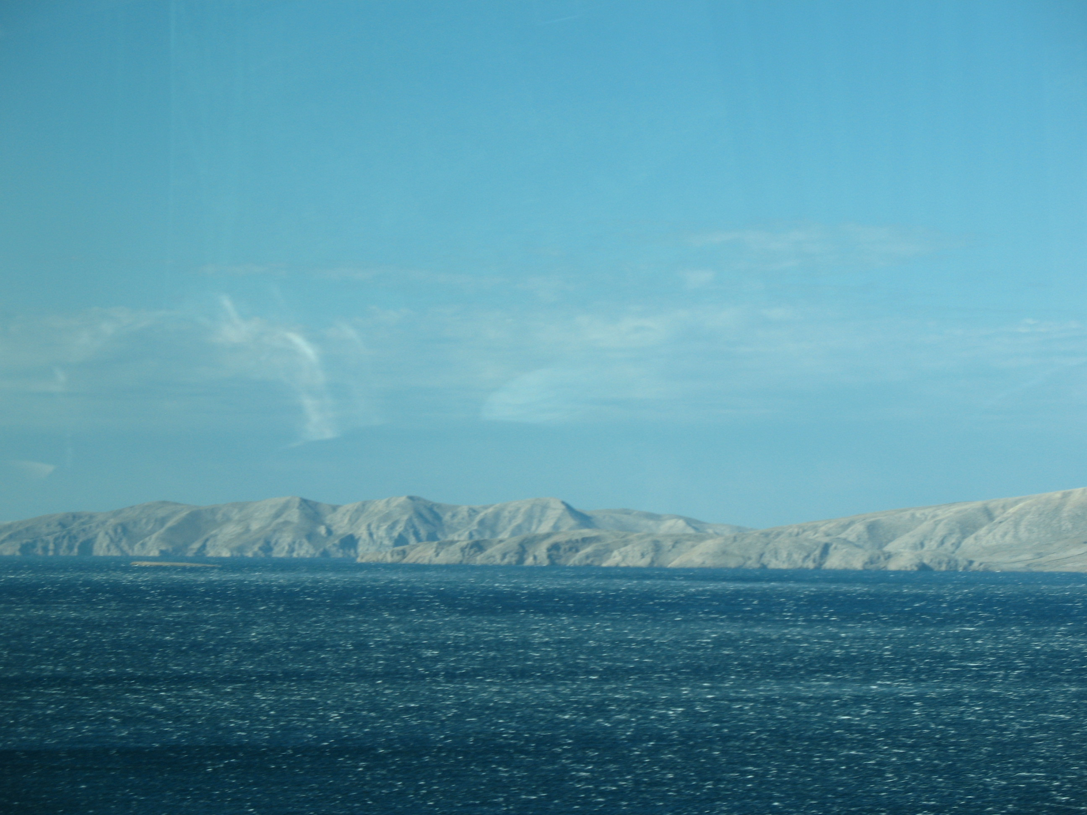

____________________________________________________________________________________________________________________________________________________________________________________________________________________________________________________________________________________________________________________________________________________________________________________________________________________________________________________________________________________________________________________________________________________________________________________________________________________________________________________________________________________________________________________________________________________________________________________________________________________________________________________________________________________________________________________________________________________________________________________________________________________________________________________________________________________________________________________________________________________________________________________________________________________________________

Приложение 2

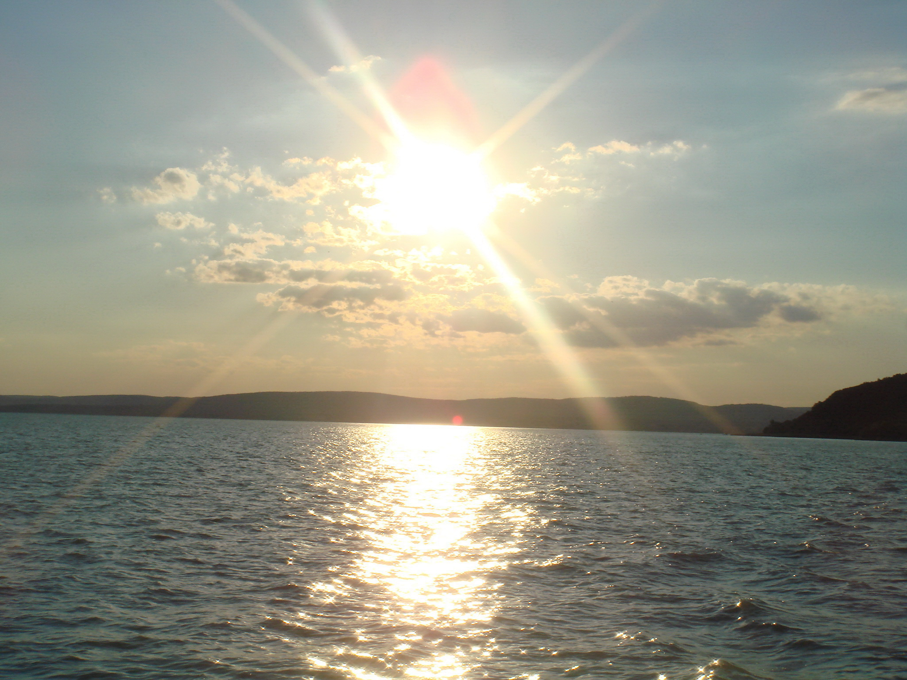

____________________________________________________________________________________________________________________________________________________________________________________________________________________________________________________________________________________________________________________________________________________________________________________________________________________________________________________________________________________________________________________________________________________________________________________________________________________________________________________________________________________________________________________________________________________________________________________________________________________________________________________________________________________________________________________________________________________________________________________________________________________________________________________________________________________________________________________________________________________________________________________________________________________________________

Приложение 3

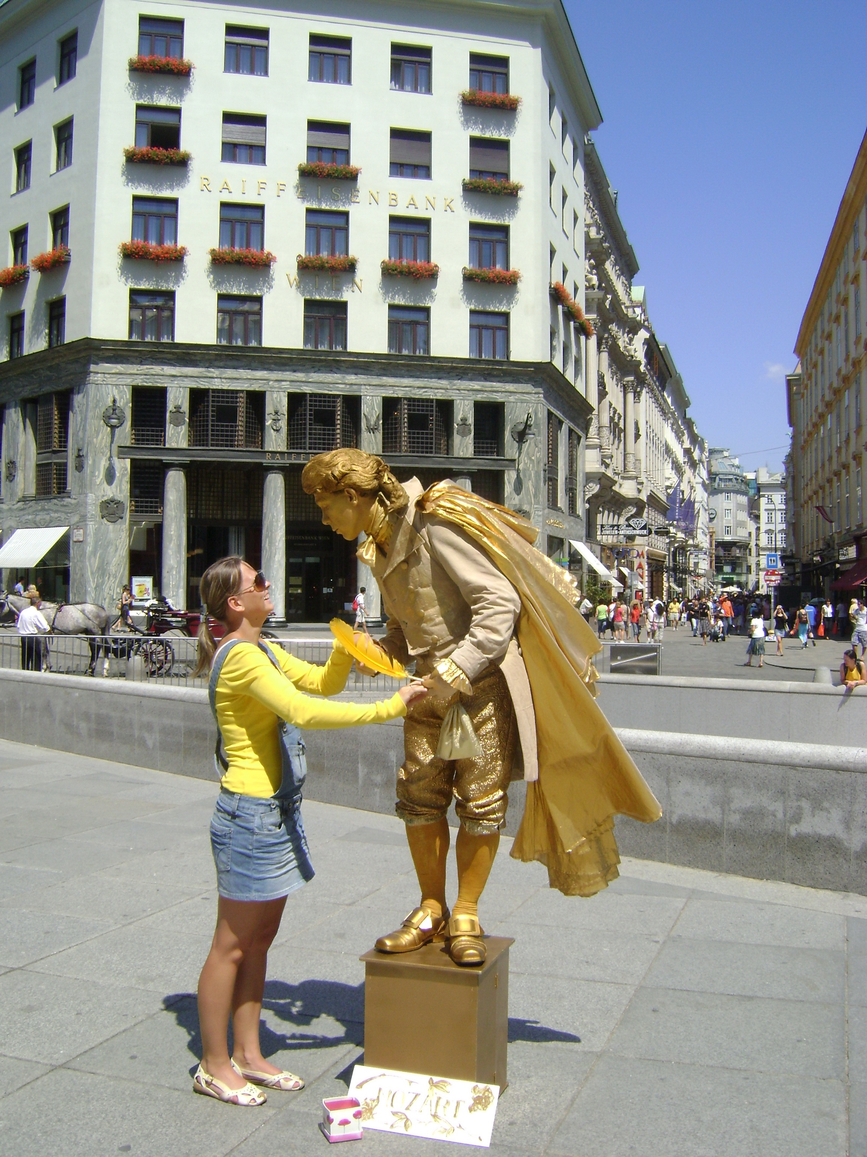

____________________________________________________________________________________________________________________________________________________________________________________________________________________________________________________________________________________________________________________________________________________________________________________________________________________________________________________________________________________________________________________________________________________________________________________________________________________________________________________________________________________________________________________________________________________________________________________________________________________________________________________________________________________________________________________________________________________________

Приложение 4

____________________________________________________________________________________________________________________________________________________________________________________________________________________________________________________________________________________________________________________________________________________________________________________________________________________________________________________________________________________________________________________________________________________________________________________________________________________________________________________________________________________________________________________________________________________________________________________________________________________________________________________________________________________________________________________________________________________________

Приложение 5
ПУНКТАЦИОННЫЙ АЛФАВИТ

1) ТОЧКА ( . )
2) ДВОЕТОЧИЕ ( : )
3) МНОГОТОЧИЕ ( … )
4 )ТОЧКА С ЗАПЯТОЙ ( ; )
5 )ЗАПЯТАЯ ( , )
6) ЗАПЯТЫЕ ( ,, ) ,,
7) КАВЫЧКИ: а) ЛАПКИ ( ,, )
б) ЕЛОЧКИ ( << >> )

8) ВОПРОСИТЕЛЬНЫЙ ( ? )
9) ВОСКЛИЦАТЕЛЬНЫЙ ( ! )
10) ТИРЕ ( - )
11) ДВОЙНОЕ ТИРЕ ( - - )
12) СКОБКИ ( )
13) СНОСКА, или АСТЕРИСК ( * )
14) АБЗАЦ или АБЗАЦНЫЙ ОТСТУП

